# CONTROL DE CAMBIOS

|  |  |  |  |
| --- | --- | --- | --- |
| **ACTUALIZÓ** | **VERSIÓN** | **FECHA** | **DESCRIPCIÓN DE CAMBIOS** |
| J.M. | 0 | 01/12/2019 | Modelo inicial. |
|  |  |  |  |

|  |  |  |  |  |  |
| --- | --- | --- | --- | --- | --- |
| **Elaboró** | | **Revisó** | | **Aprobó** | |
| **Nombre:** | JULIETH PAOLA MANCHOLA SALAZAR | **Nombre:** | ANGÉLICA VIVIANA ROJAS SILVA | **Nombre:** | ALVENIS ORTIZ MEDINA |
| **Cargo:** | Auxiliar Ingeniería de Procesos | **Cargo:** | Asistente Ingeniería de Procesos | **Cargo:** | Subgerente |
| **Fecha:** | 01/12/2019 | **Fecha:** | 01/12/2019 | **Fecha:** | 01/12/2019 |

# OBJETIVO.

Establecer los pasos a seguir para realizar el registro e ingreso de los asociados y/o terceros titulares de productos de convenio (persona natural adulta y persona jurídica) a la “Cooperativa Virtual – Consultas de Estados de Cuenta, Extractos y Certificaciones” de UTRAHUILCA.

# ALCANCE.

Aplica a todos los asociados y/o terceros persona natural adulta y jurídica de UTRAHUILCA, que requieran el servicio de la “Cooperativa Virtual – Consultas de Estados de Cuenta, Extractos y Certificaciones”.

# DESCRIPCIÓN.

**Operaciones Permitidas:** A través de la “Cooperativa Virtual – Consultas de Estados de Cuenta, Extractos y Certificaciones”, el asociado y/o tercero, podrá realizar consultas de información, generar extractos, generar certificaciones tributarias (Certificación GMF y Certificación anual de saldos, valores pagados y subsidiados por la Cooperativa), generar Certificado de Asociado a la Cooperativa UTRAHUILCA, cambios de contraseña, administración de usuarios (persona jurídica).

Este manual de Usuario contiene: Registro en la Cooperativa Virtual – Consultas de Estados de Cuenta, Extractos y Certificaciones., Ingreso a la Cooperativa Virtual – Consultas de Estados de Cuenta, Extractos y Certificaciones., Mis Productos, Transferencias, Solicitudes, Pagos PSE, Cerrar Sesión, Olvidó su Contraseña.

# Registro en la Cooperativa Virtual – Consultas de Estados de Cuenta, Extractos y Certificaciones.

* + 1. Ingresa por el navegador Google Chrome a la página web de Utrahuilca [www.utrahuilca.coo](http://www.utrahuilca.coo)p y da clic en la opción **Cooperativa Virtual – Consultas de Estado de Cuentas, Extractos y Certificaciones**. Una vez ingresa, da clic en la opción “**Registrarme**”.

## 

**NOTA:** Es importante tener en cuenta que la persona debe estar vinculada como asociado y/o tercero titular de producto de convenio en UTRAHUILCA, en caso de ser una persona natural debe tener Correo Electrónico y Número de Celular y si es una persona jurídica solo debe tener correo electrónico, estos datos deben estar actualizados y correctos, ya que estos serán los medios que se usaran para la confirmación al momento de ingresar a la “Cooperativa Virtual – Consultas de Estados de Cuenta, Extractos y Certificaciones”.

* + 1. Seguidamente se muestra el formulario de registro:

**Registro Persona Natural**

Selecciona el tipo de persona que desea registrarse. En este caso se selecciona >> **Persona Natural**.



* + 1. Selecciona el tipo de documento de identidad:

1. Cedula de Ciudadanía
2. Cedula de Extranjería
3. Permiso Especial de Permanencia
4. Pasaporte.
   * 1. Digita el número de identificación.

**NOTA:** Luego de que el asociado o tercero seleccione el tipo de documento e ingrese el número de identificación, el sistema valida si la persona ya se encuentra creada en Utrahuilca y la “Cooperativa Virtual – Consulta de Estados de Cuenta, Extractos y Certificaciones” muestra automáticamente los datos de **Nombre Completo, Correo Electrónico y Número de Celular** registrados.

Si algún dato no coincide o al registrar los datos aparece el siguiente mensaje de alerta: “No se encontró información en la consulta realizada”, se debe acercar a la agencia más cercana a actualizar o a solicitar información, según corresponda el caso.

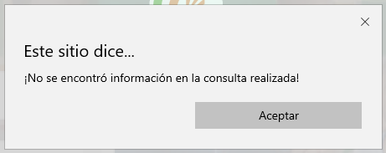

* + 1. Registra el nombre del USUARIO a crear.
    2. Una vez registra el nombre del usuario y este no existe para ninguno de nuestros usuarios registrados, se habilita el espacio para ingresar la contraseña.



**NOTA:** Es importante que el usuario utilice contraseñas fáciles de recordar, no utilice fechas de nacimiento, números de documento de identidad, dirección o teléfonos; tenga en cuenta que la contraseña debe contener entre ocho (8) o más caracteres, combinando letras, números y caracteres especiales; memorícela y no la escriba en ningún lugar.

* + 1. Seguidamente da clic en el botón **GRABAR**
    2. El sistema muestra un mensaje de notificación exitoso confirmando el envío del código OTP a su número de celular y correo electrónico. Da clic en **Aceptar.**

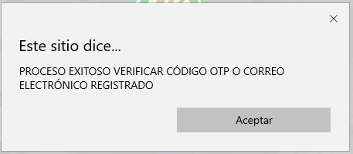

**NOTA:** El código OTP enviado al número celular y/o correo electrónico tiene un tiempo de vigencia de 4 minutos, si pasado este tiempo el usuario no ingresa el código OTP debe nuevamente realizar la solicitud de registro, para generar un nuevo código.

* + 1. Ingresa al correo electrónico registrado y/o revisa los mensajes de texto del celular para identificar el código OTP.
    2. Registra el Código OTP enviado y da clic en el botón **Aceptar**.

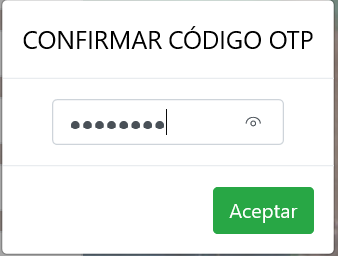

* + 1. Si el código OTP esta correcto el sistema muestra un mensaje “PROCESO EXITOSO”, confirmando que el registro se realizó con éxito. Da clic en **Aceptar**.

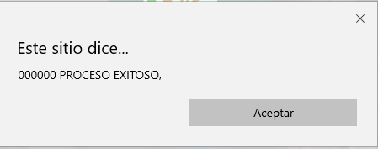

**Registro Persona Jurídica**

* + 1. Selecciona el tipo de persona que desea registrarse. En este caso se selecciona >> **Persona Jurídica**.



* + 1. Selecciona el tipo de documento NIT.
    2. Digita el número de documento de identidad que corresponde a la persona jurídica (Nit).

**NOTA:** Luego de que el asociado o tercero seleccione el tipo de documento e ingrese el número de identificación, el sistema valida si la persona ya se encuentra creada en Utrahuilca y el Portal muestra automáticamente los datos de **nombre de la persona jurídica y correo electrónico**.

Si algún dato no coincide o al registrar los datos aparece el siguiente mensaje de alerta: “No se encontró información en la consulta realizada”, se debe acercar a la agencia más cercana a actualizar o a solicitar información, según el caso que corresponda.



* + 1. Luego se habilita para que la persona jurídica registre el nombre del USUARIO a crear.



* + 1. Una vez registra el nombre del usuario y este no existe para ninguno de los usuarios registrados, se habilita el espacio para ingresar la contraseña.



**NOTA:** Es importante que el usuario utilice contraseñas fáciles de recordar, no utilice fechas de nacimiento, números de documento de identidad, dirección o teléfonos; tenga en cuenta que la contraseña debe contener entre ocho (8) o más caracteres, combinando letras, números y caracteres especiales; memorícela y no la escriba en ningún lugar.

* + 1. Seguidamente da clic en **GRABAR**
    2. El sistema muestra un mensaje de notificación confirmando el envío del OTP al correo electrónico registrado. Da clic en **Aceptar**.

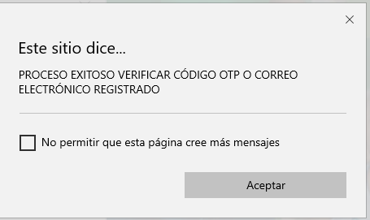

**NOTA:** El código OTP enviado al número celular y/o correo electrónico tiene un tiempo de vigencia de 4 minutos, si pasado este tiempo el usuario no ingresa el código OTP debe nuevamente realizar la solicitud de registro, para generar un nuevo código.

* + 1. Ingresa al correo electrónico registrado para identificar el código OTP.
    2. Registra el Código OTP enviado y da clic en el botón **Aceptar**.

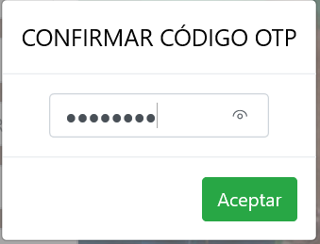

* + 1. Al dar clic en Aceptar, el sistema arroja un mensaje informando que el proceso de registro fue exitoso y que debe acercarse a una de nuestras agencias para solicitar la activación de la Cooperativa Virtual – Consultas de Estados de Cuenta, Extractos y Certificaciones.

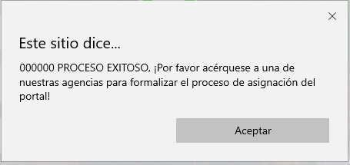

* + 1. Da clic en el botón Aceptar y seguido el sistema genera el formato ASO-FO-017 Solicitud Servicio Cooperativa Virtual Persona Jurídica.

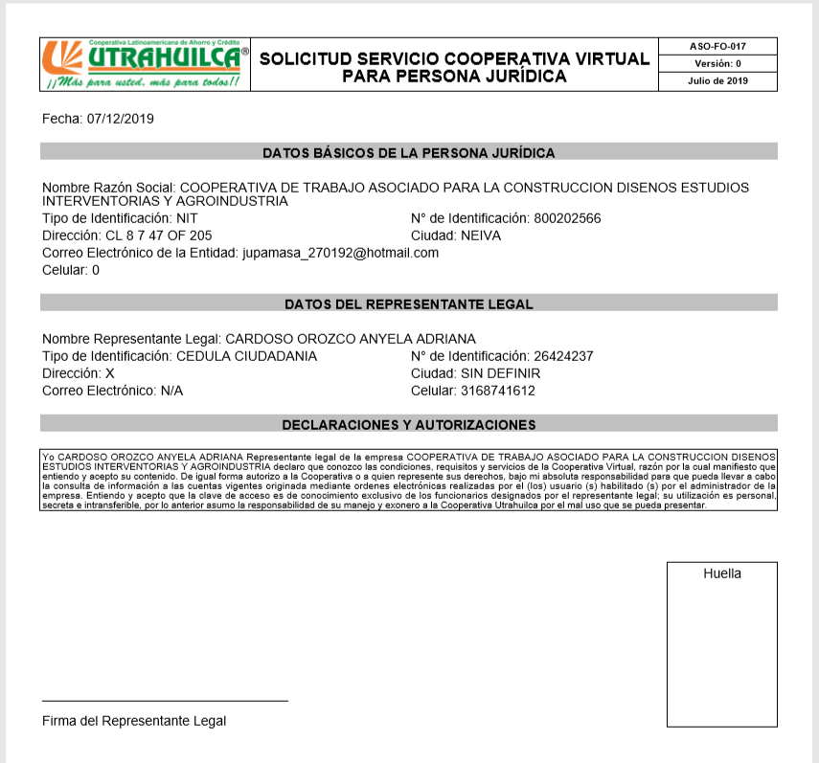

**NOTA:** El Representante Legal de la persona jurídica debe firmar y tomar huella del formato ASO-FO-017 Solicitud Servicio Cooperativa Virtual para Persona Jurídica, imprimir y llevar a la agencia más cercana para realizar la activación del Servicio.

# Ingreso a la Cooperativa Virtual – Consultas de Estados de Cuenta, Extractos y Certificaciones.

* + 1. Ingresa por el navegador Google Chrome a la página web de Utrahuilca [www.utrahuilca.coo](http://www.utrahuilca.coo)p y da clic en la opción **Cooperativa Virtual – Estado de Cuentas, Extractos y Certificaciones**. Una vez ingresa, se muestra el formulario para acceso.

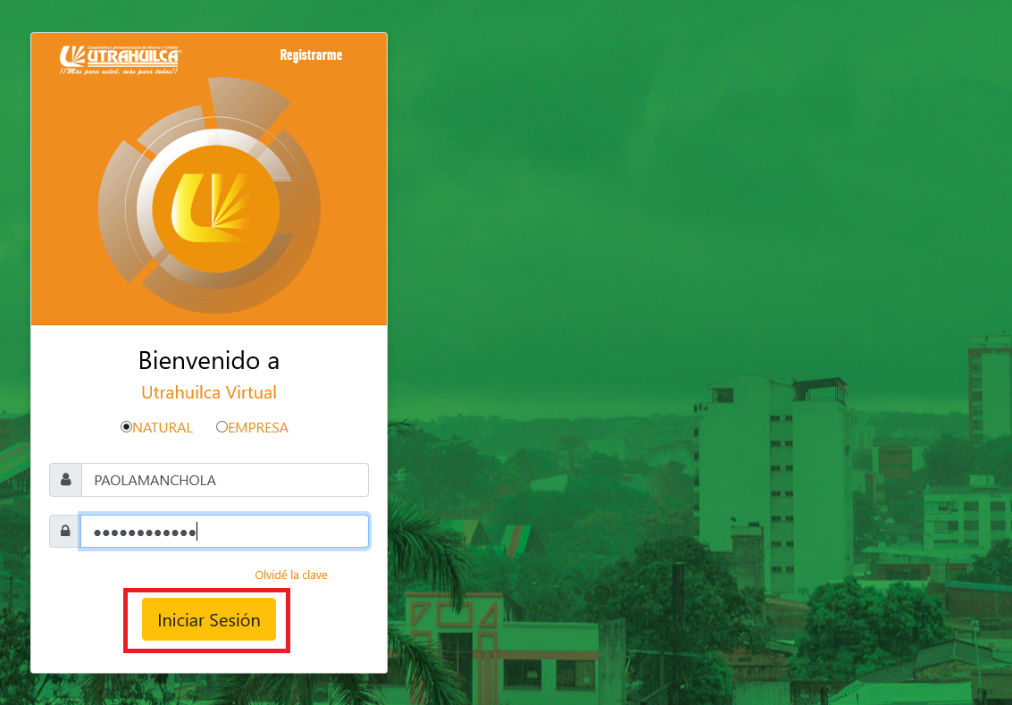

* + 1. Selecciona el tipo de persona **(Persona Natural o Empresa)**
    2. Registra el nombre del Usuario
    3. Digita la contraseña.
    4. Da clic en el botón **INICIAR SESIÓN**.

**NOTA:** Para el ingreso de los Usuarios creados por el Administrador de la persona jurídica, deben seleccionar al momento de ingresar tipo de persona “**Empresa**”.

* + 1. Se genera un mensaje de notificación confirmando el envío del código OTP a su número de celular y correo electrónico para la validación.

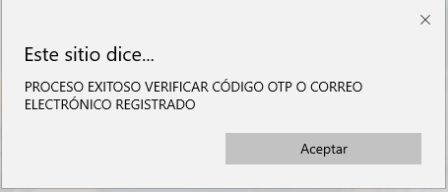

**NOTA:** En caso de ser una Persona Jurídica el código OTP solamente se envía al correo electrónico de la persona jurídica registrado.

* + 1. Ingresa el código OTP enviado al correo electrónico y/o número de celular y da clic en el botón **VALIDAR**.



* + 1. Se muestra el documento de términos y condiciones de la “Cooperativa Virtual – Consultas de Estados de Cuenta, Extractos y Certificaciones” para leer y aceptar.
    2. Selecciona la opción “Acepto los términos y Condiciones” para ingresar a la Cooperativa Virtual y da clic en el botón **APLICAR**. Si selecciona la opción “No Acepto los términos y Condiciones” no podrá ingresar a la Cooperativa Virtual.

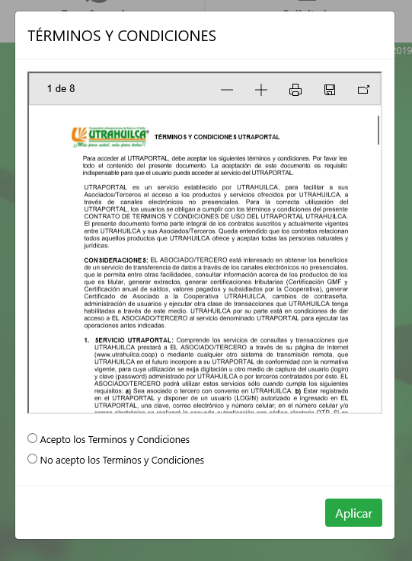

* + 1. Al aceptar los términos y condiciones muestra la pantalla principal del portal **Cooperativa Virtual – Consultas de Estados de Cuenta, Extractos y Certificaciones**.

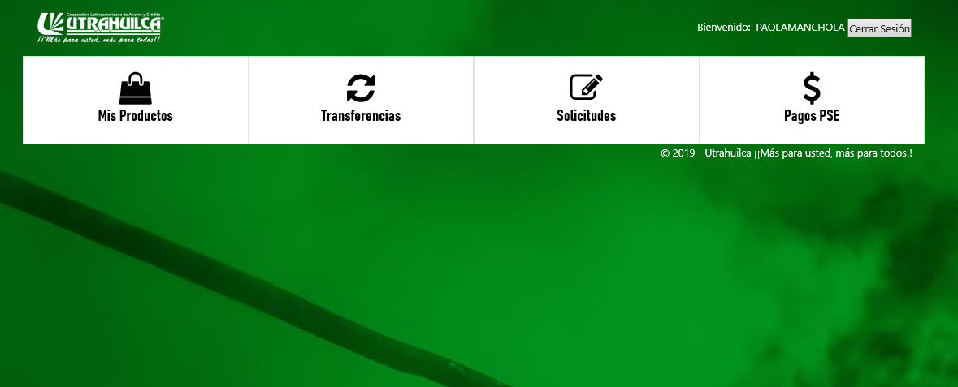

**NOTA:** Después de ingresar a la Cooperativa Virtual – Consultas de Estados de Cuenta, Extractos y Certificacionesy tener un tiempo de inactividad superior a 4 minutos, se cierra la sesión automáticamente.

# Mis Productos

* + 1. Da clic en la opción **Mis Productos** para visualizar los productos que tenga en la Cooperativa, por defecto se mostraran los productos de Ahorro, en los cuales podrá visualizar fecha de creación del producto, Agencia en la cual se aperturó, Número de Cuenta, Saldo Disponible, Saldo Canje, Estado de la Cuenta, Plazo y Cuota a pagar de cada producto.

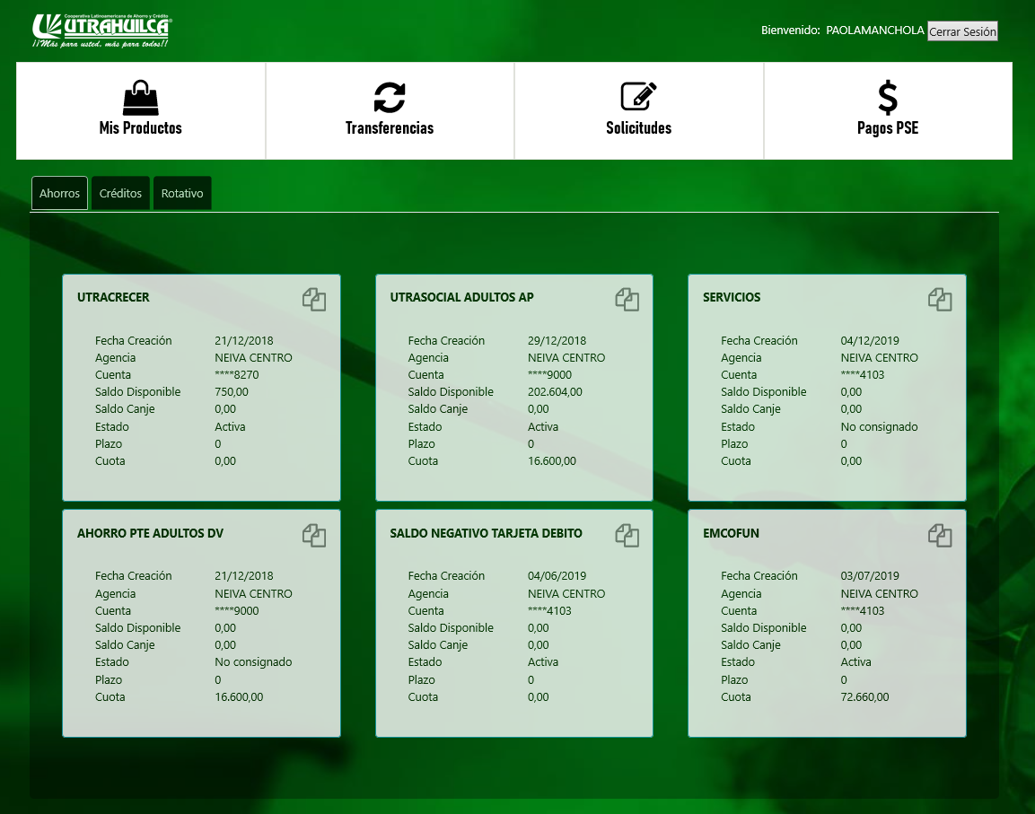

* + 1. Para visualizar los demás productos da clic en la pestaña Créditos o Rotativo, según los productos que tenga en la Cooperativa y desee verificar.

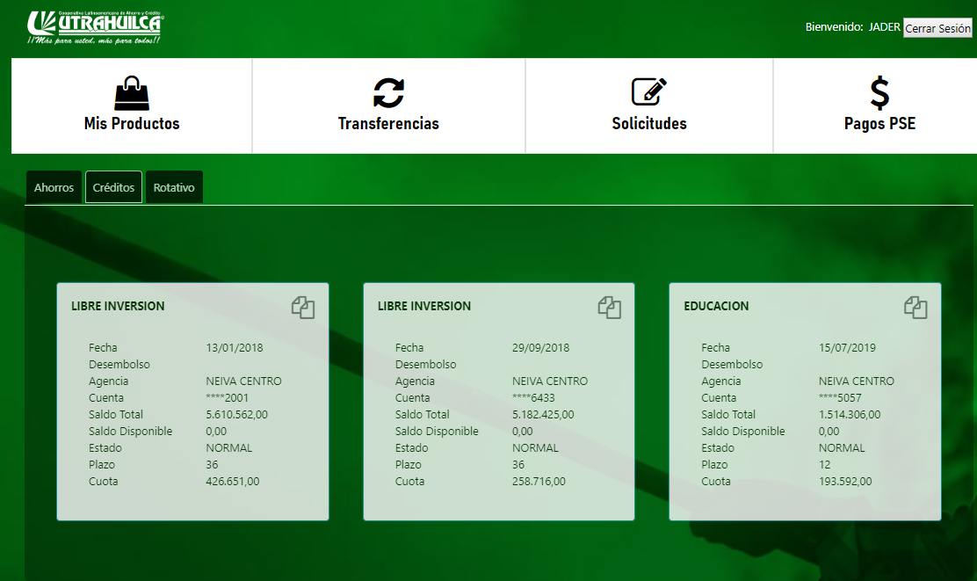

* + 1. Si desea descargar los extractos en PDF o movimientos en Excel realizados en los productos de Ahorro, Créditos y Rotativo, da clic en el botón. 

1. **Extractos**

* Escoge de la lista desplegable la opción Extracto (PDF).

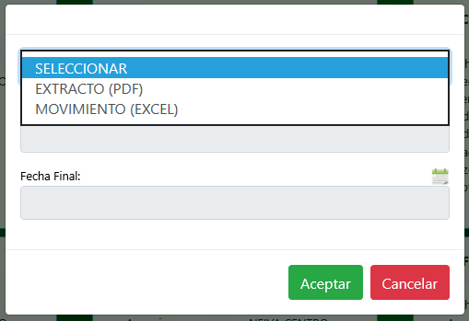

* Da clic en la lista desplegable de la casilla Extracto Rápido, escoge el mes para el cual desea generar el Extracto. Por último da clic en el botón Aceptar.

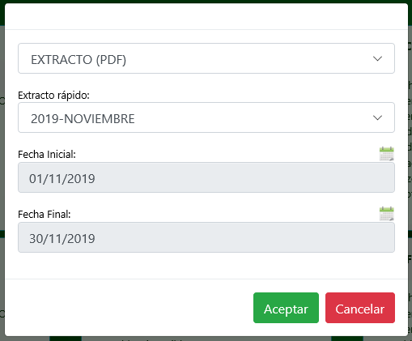

**NOTA:** Se puede generar el extracto de los últimos doce meses de la fecha actual hacia atrás, teniendo en cuenta el mes que escoja.

* Si desea generar el reporte para un rango de fechas especifico superior a un mes, da clic en el botón y se habilita un calendario para escoger la fecha de inicio y fecha final para generar el extracto. Por ultimo da clic en el botón Aceptar.

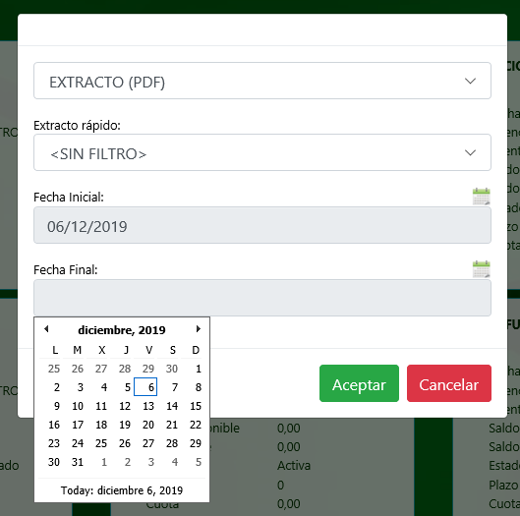

1. **Movimientos**

* Escoge de la lista desplegable la opción Movimiento (Excel).

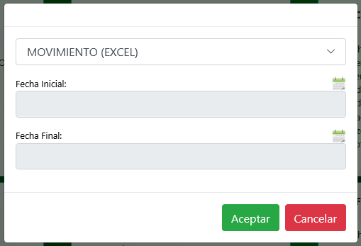

* Da clic en el botón y se habilita un calendario para escoger la fecha de inicio y fecha final para generar el movimiento de cuentas en Excel. Por último da clic en el botón Aceptar.

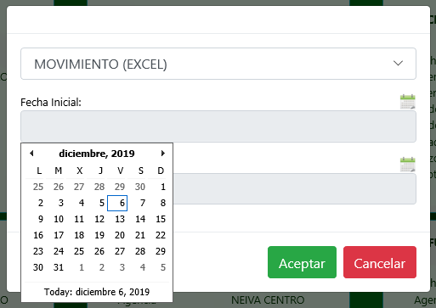

# Transferencias

* + 1. Da clic en la opción **Transferencias** si desea realizar algún pago o transferencia por medio de la **“Cooperativa Virtual – Pagos y Transferencias”.**



* + 1. Seguido el portal despliega la siguiente ventana, en la cual pregunta si es un usuario Nuevo o un usuario Registrado en la Cooperativa Virtual – Pagos y Transferencias.
    2. Si es un usuario nuevo da clic en el botón **Descargar** para poder solicitar el servicio “Cooperativa Virtual – Pagos y transferencias”.

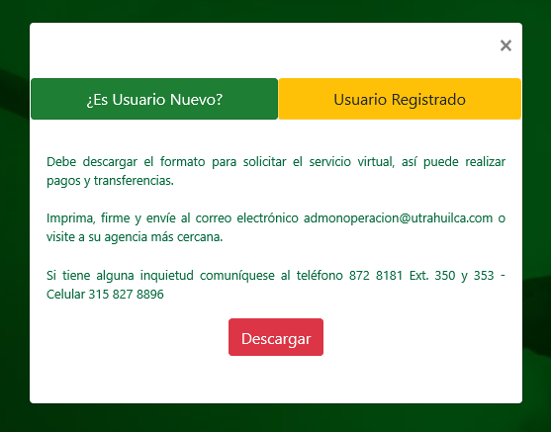

**NOTA:** Todo asociado que no tenga el servicio de Cooperativa Virtual – Pagos y Transferencias, debe solicitar el servicio virtual por medio del formato ASO-FO-020 Solicitud Servicio Cooperativa Virtual – Pagos y Transferencias, el cual se genera por el botón Descargar, se debe imprimir, firmar, tomar huella y enviar al correo electrónico [admonoperacion@utrahuilca.com](mailto:admonoperacion@utrahuilca.com) o visitar a su agencia más cercana.

* + 1. Seguido se genera el formato ASO-FO-020 Solicitud Servicio Cooperativa Virtual – Pagos y Transferencias.

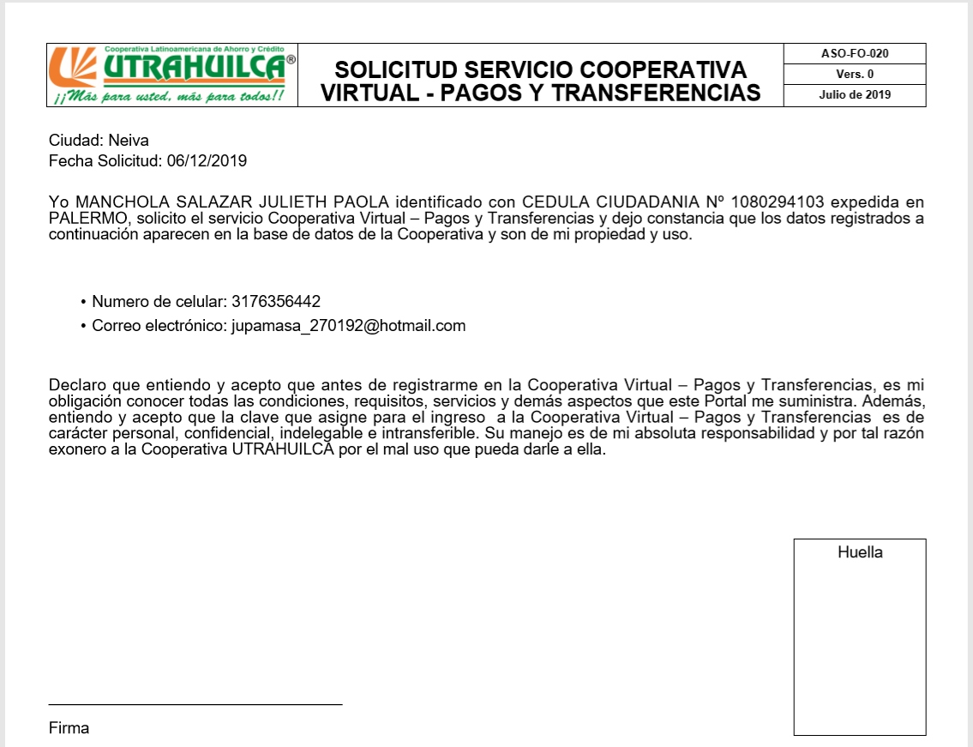

* + 1. Si es un usuario que ya está registrado en el servicio de la “Cooperativa Virtual – Pagos y Transferencias”, da clic en el botón Usuario Registrado y seguido da clic en el botón Continuar.

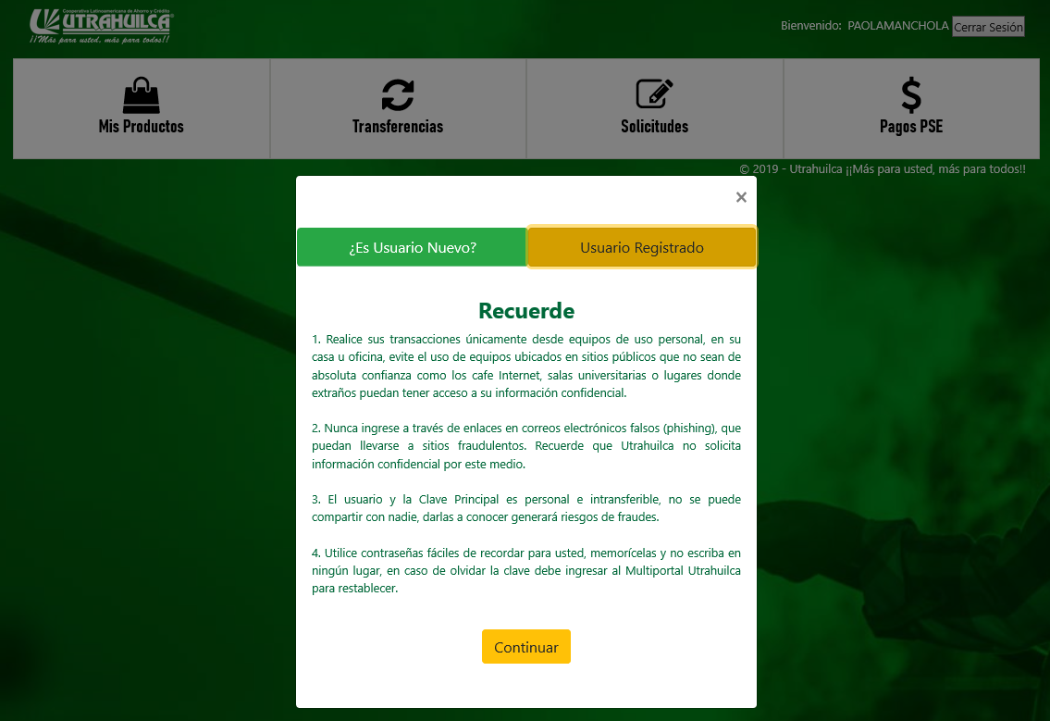

* + 1. Inmediatamente el sistema muestra la ventana para iniciar sesión desde la Cooperativa Virtual – Pagos y Transferencias, el asociado debe digitar el usuario creado en el proceso de registro y dar clic en el campo de activación del Captcha. Una vez se haga este proceso se activa el botón continuar.

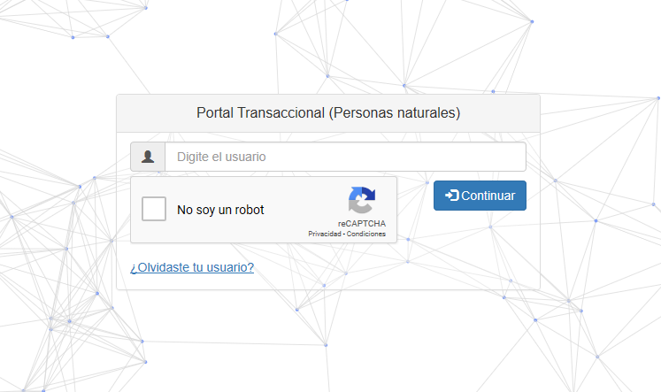

# Solicitudes

* + 1. Si desea descargar el Manual de Uso, Certificados y Cambiar Contraseña, da clic en la opción Solicitudes.

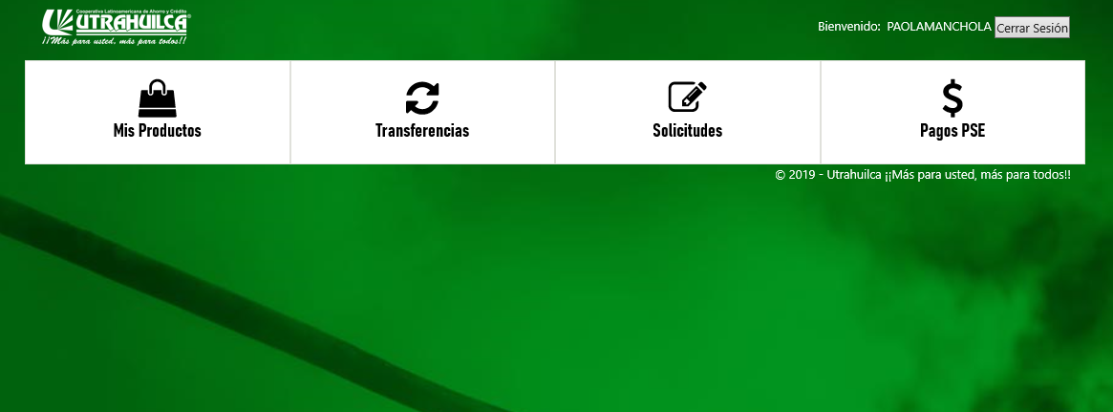

* + - 1. **Manual de Uso**
* Da clic en **Manual de Uso**, para descargar el Manual de Usuario del Servicio “Cooperativa Virtual – Consultas de Estados de Cuenta, Extractos y Certificaciones”.

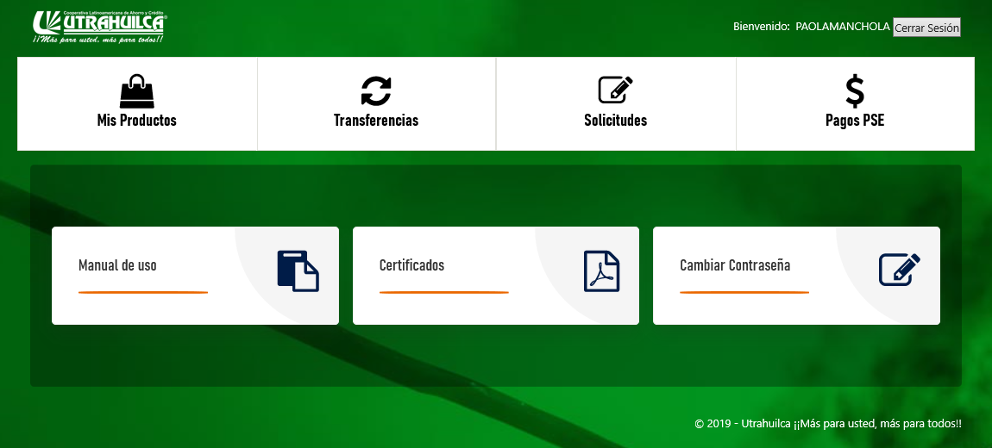

* + - 1. **Certificados**
* Da clic en la opción de “**Certificados”** para descargar la Certificación Anual de Saldos y Valores, Certificación de GMF y/o Certificación de Asociado.

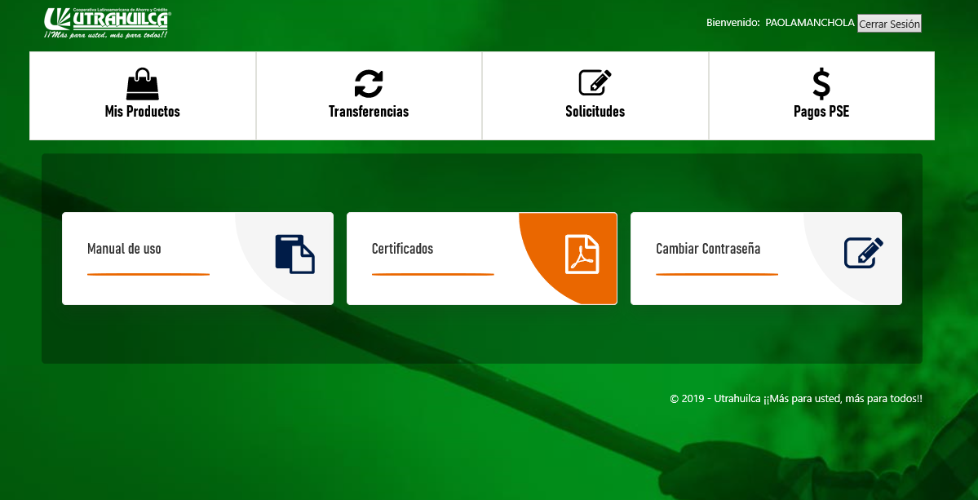

* Muestra la siguiente interface, elige de la lista desplegable el certificado que desea generar y en la casilla “**AÑOS**” registra el año que corresponde.

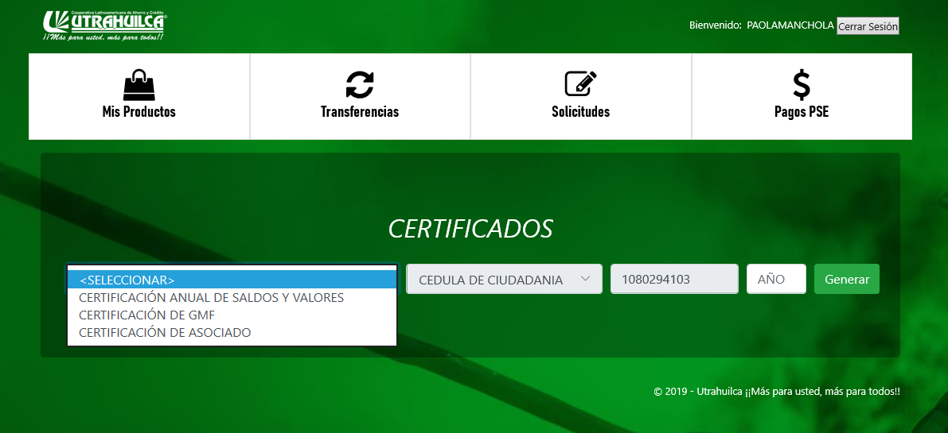

* Posteriormente da clic en el Botón “**Generar**” para generar el Certificado.
  + - 1. **Cambiar Contraseña**
* Da clic en la opción “Cambiar Contraseña”.

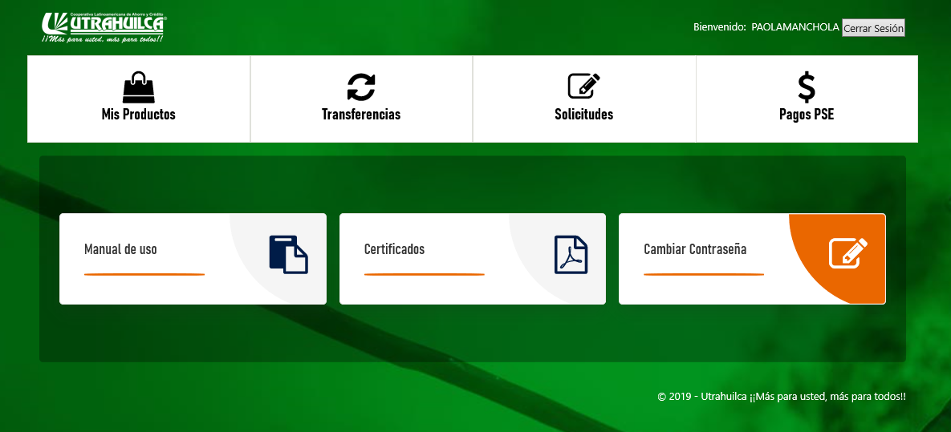

* Seguido muestra la siguiente interface para el cambio de Contraseña.

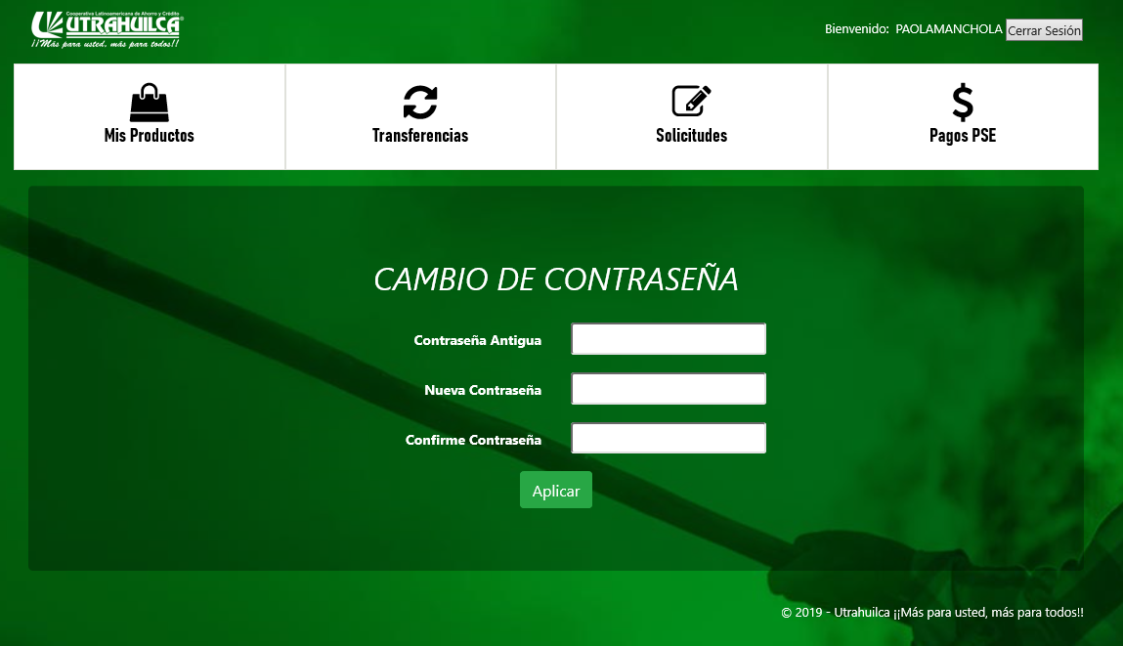

* + - * Ingresa la contraseña antigua
      * Digita la contraseña Nueva
      * Digita nuevamente la contraseña nueva para confirmación.
      * Da clic en el botón **Aplicar**, para guardar el cambio en el sistema.
      * Finalmente muestra un mensaje informando que el cambio de contraseña fue exitoso. Da clic en el botón **Aceptar**.

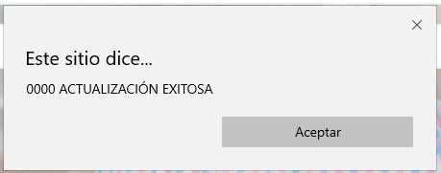

* + - 1. **Solicitudes – Usuarios Registrados**

Esta opción se encuentra habilitada solo para **Personas Jurídicas**. El usuario de la persona jurídica es el administrador quien tiene la opción de crear usuarios vinculados a la persona jurídica con el fin de que puedan generar estados de cuentas, extractos y certificados.

* Da clic en la opción **“Usuarios Registrados”**.

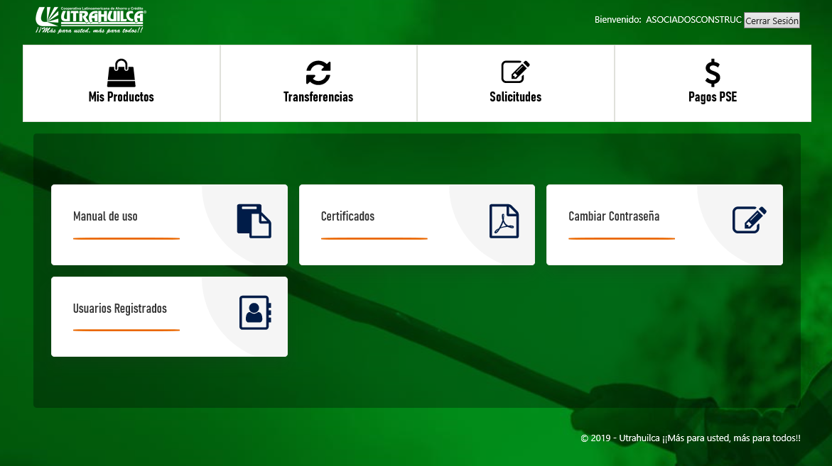

* Seguido muestra la siguiente interface.

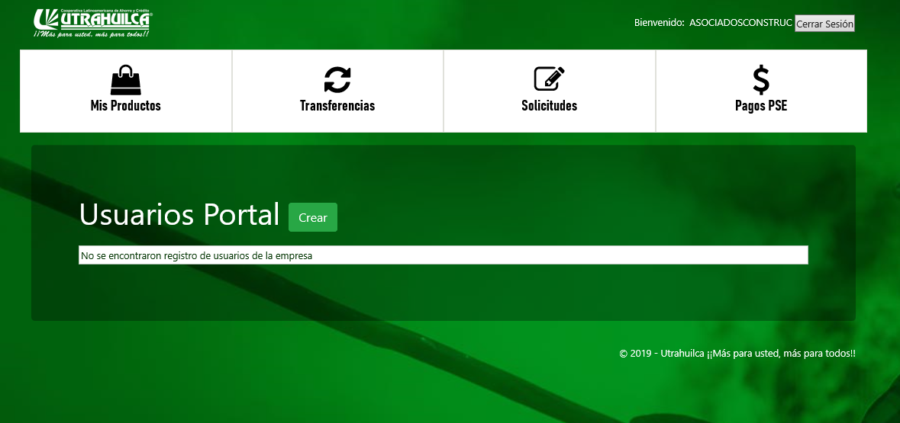

* Para crear un nuevo usuario, da clic en el Botón “Crear” y se habilita el siguiente formulario.

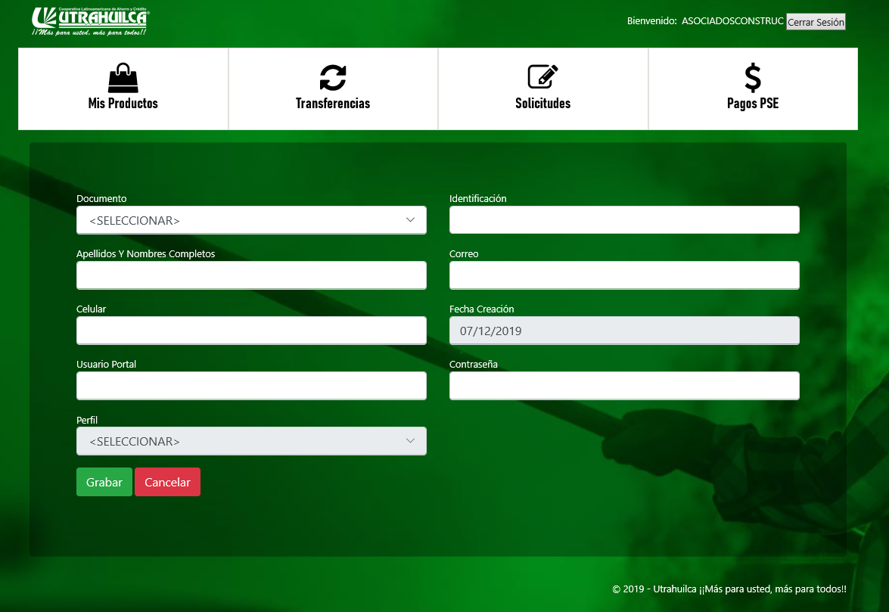

* En la casilla “**Documento**” elige de la lista desplegable el tipo de documento de identidad del usuario.
* En la casilla “**Identificación**” registra el número del documento de identidad del usuario.
* En la casilla “**Apellidos Y Nombres Completos**” registra los apellidos y nombres completos del nuevo usuario.
* En la casilla “**Correo**” registra el correo electrónico del nuevo usuario.
* En la casilla “**Celular**” registra el número celular del nuevo usuario.
* En la casilla “**Usuario Portal**” registra el nombre que le asigna al usuario.
* En la casilla “**Contraseña**” registra la contraseña para ingresar a la Cooperativa Virtual.
* Da clic en el Botón “**Grabar**” para guardar el registro del nuevo usuario.
* En la casilla “**Perfil**” muestra por defecto Usuarios de Empresa.

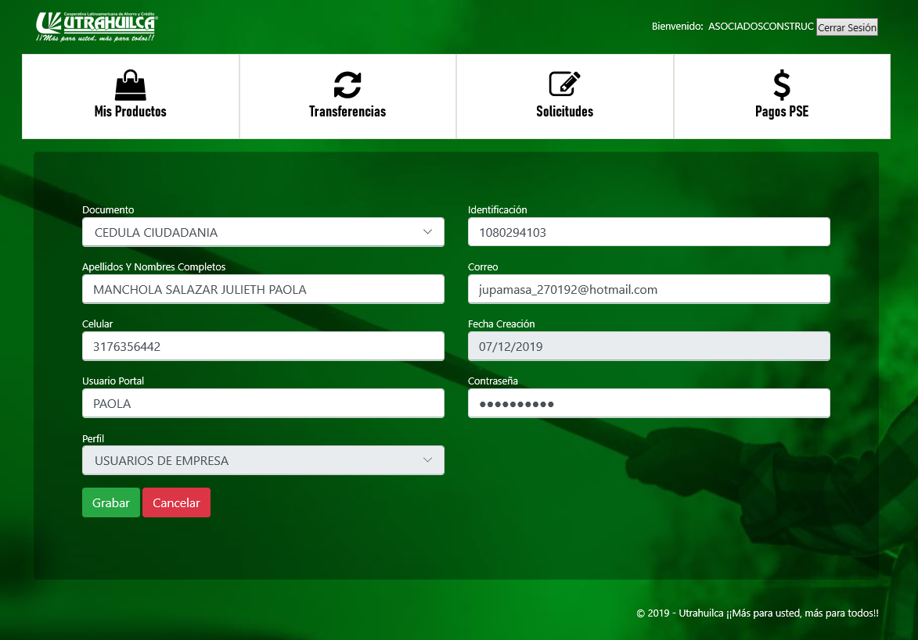

* Al dar clic en el botón “**Grabar**” el sistema muestra el siguiente anuncio, confirmando el proceso exitoso y da clic en el botón “**Aceptar**”.

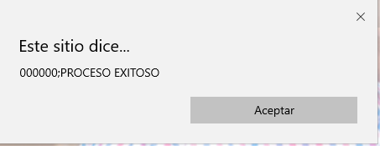

* Una vez da clic en el Botón “Aceptar” el sistema habilita la siguiente interface mostrando el nuevo usuario creado.

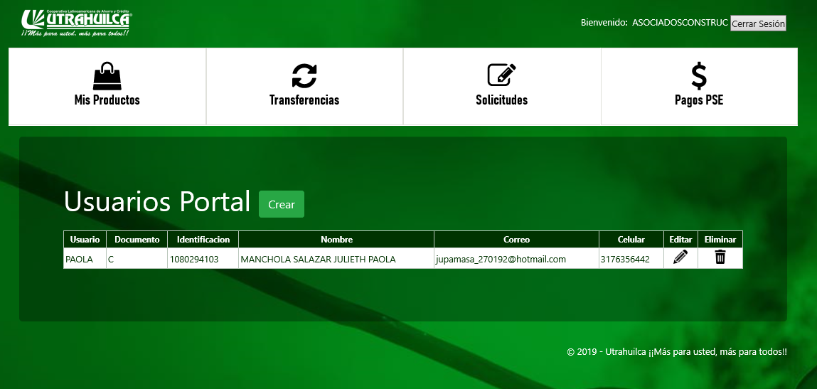

* + - 1. **Cambio de Contraseña para un Usuario de una persona jurídica**

**NOTA:** El cambio de Contraseña o Restablecimiento por Olvido de la Contraseña de un Usuario de una persona Jurídica, solo la puede realizar el Usuario Administrador de la Persona Jurídica.

* Para cambiar la contraseña de algún USUARIO, ingresa a la opción Usuarios y da clic en **Editar.**

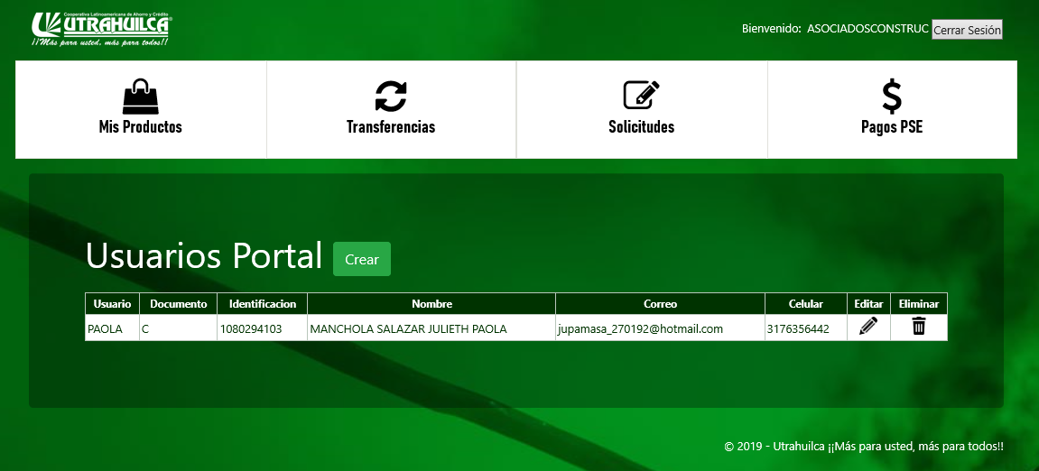

* El sistema muestra la siguiente interface, con los datos del Usuario Registrado y en el campo **Contraseña** se registra la nueva contraseña para el Usuario y se da clic en **GRABAR.**

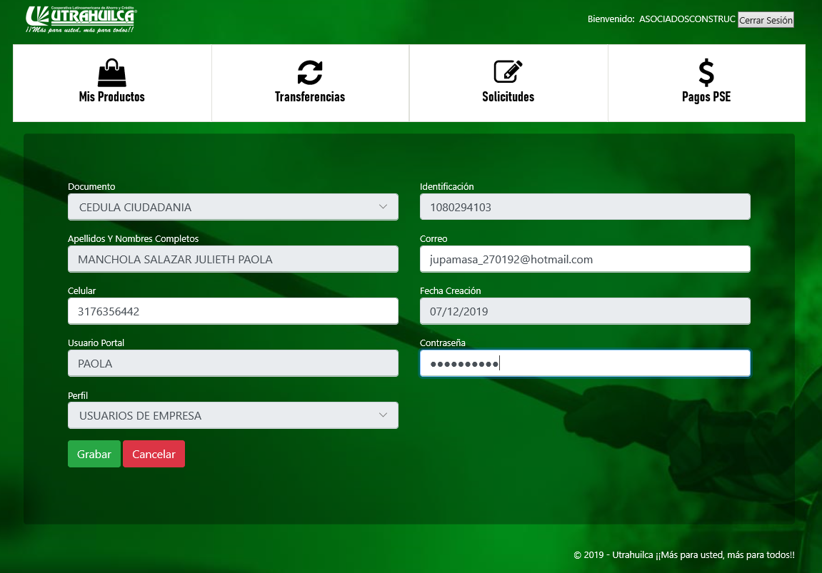

* El sistema arrojara el siguiente anuncio, confirmando el proceso exitoso y da clic en el botón “Aceptar”.

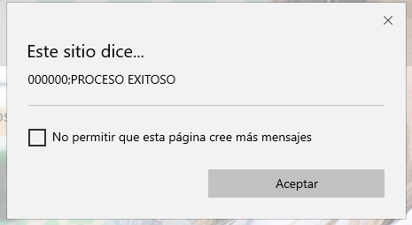

# Pagos PSE

Este servicio estará en funcionamiento próximamente desde la “Cooperativa Virtual – Consultas de Estados de Cuenta, Extractos y Certificaciones”.

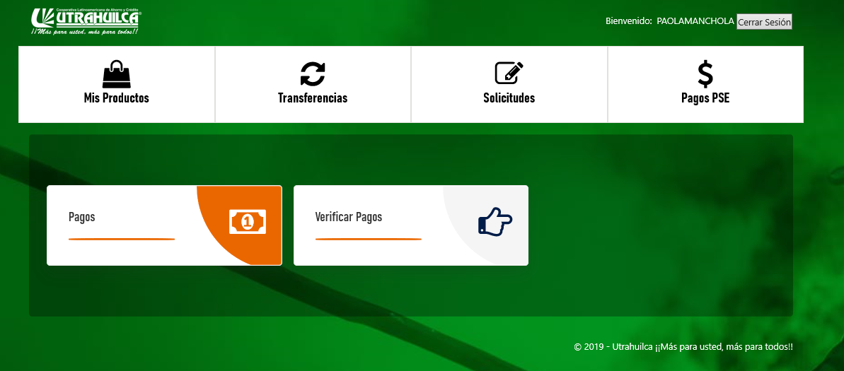

# Cerrar Sesión

* + 1. Da clic en la esquina derecha sobre el nombre del USUARIO, luego da clic en **Cerrar Cesión**.

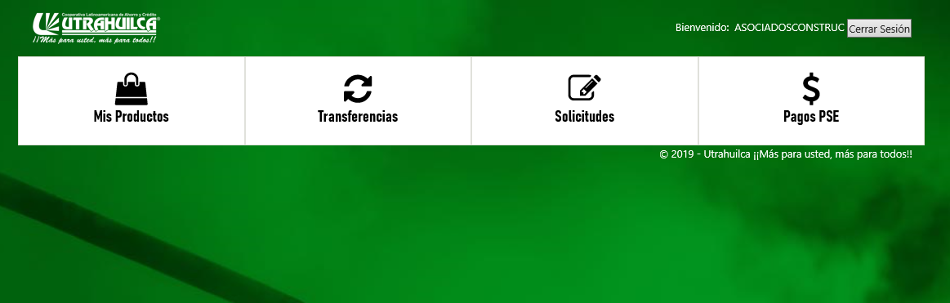

# Olvidó su Contraseña

* + 1. Da clic en la opción **Olvide la Clave,** en el formulario del Login para acceso al Portal.

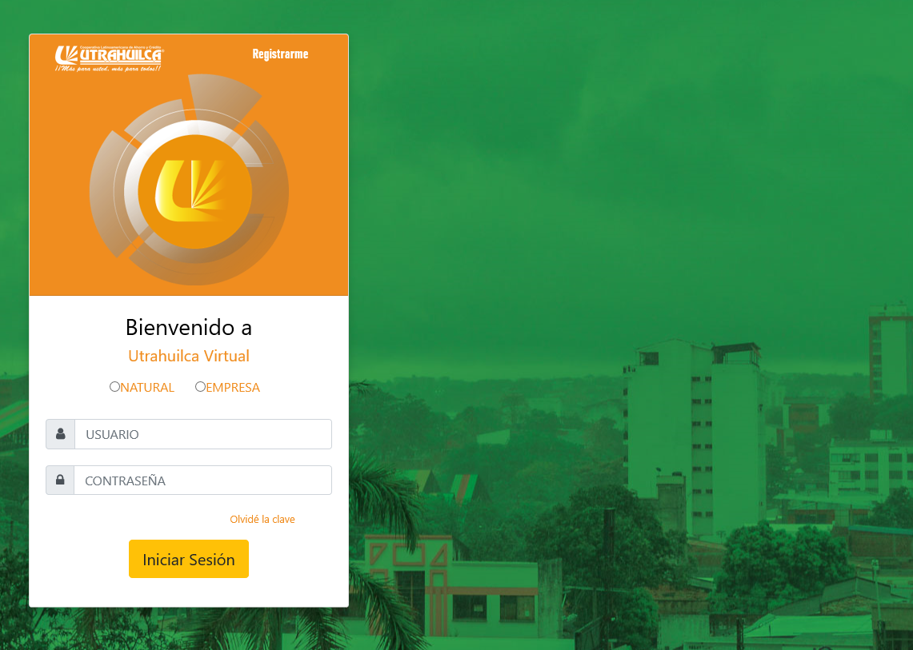

* + 1. Una vez da clic en Olvide la Clave se habilita la siguiente interface.



* + - 1. Selecciona el tipo de persona
      2. Escoge el tipo de documento de identidad del usuario
      3. Digita el número de documento de identidad del usuario
      4. Digita el Correo Electrónico registrado en Utrahuilca
      5. Ingresa el número de celular registrado en Utrahuilca
      6. Por último Da clic en el botón **APLICAR**

**NOTA: “**La Cooperativa Virtual – Consultas de Estados de Cuenta, Extractos y Certificaciones” solo válida si el correo electrónico y número celular se encuentran registrados en Utrahuilca, de lo contrario no permitirá restablecer la contraseña y deberá acercarse a la agencia más cercana a actualizar su información.

* + 1. Seguido el sistema muestra un mensaje informando que el Proceso fue exitoso, con el cual se envía una contraseña al correo electrónico y/o móvil, para continuar con el restablecimiento de la contraseña. Da clic en **Aceptar**.

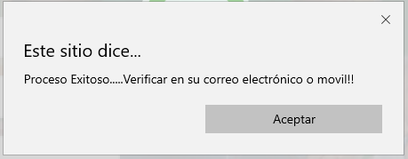

* + 1. Se ingresa el nombre del USUARIO y la nueva contraseña enviada al correo electronico y/o número de celular y da clic en **INICIAR SESIÓN**.

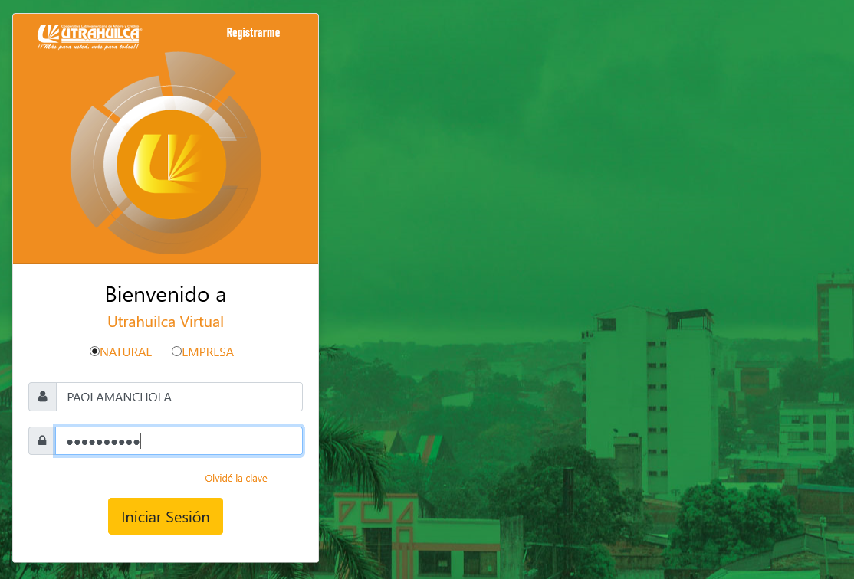

* + 1. Seguidamente muestra un mensaje de notificación confirmando el envío del código OTP a su número de celular y/o correo electrónico para la validación.

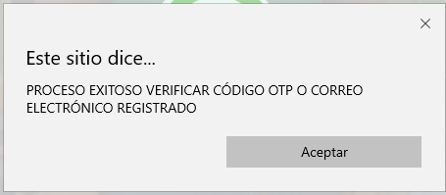

* + 1. Ingresa el código OTP enviado al correo electrónico y/o número de celular y da clic en el botón **VALIDAR**.



**NOTA:** Si es una persona jurídica el codigo OTP, solo se enviara al Correo Electrónico registrado en Utrahuilca.

* + 1. Luego se recomienda ingresar por solicitudes escoger la opcion Cambiar Contraseña para registrar una nueva contraseña de facil recordación.

